＜第７０回島根大学サイエンスカフェ開催のご案内 ＞

島根大学サイエンスカフェは，本学のすぐれた研究や社会的に関心の高い研究を，一般市
-----------------------------------------------------------------------------------
民の方にも出来る限り理解しやすい言葉で伝えることを目的とした講演会です。
-----------------------------------------------------------------------------------
今回は，生物資源科学部の浅尾 俊樹 教授を講師に迎え、厳しい食事制限がある人工透析
-----------------------------------------------------------------------------------
をされている方のために開発した低カリウムメロンについてお話しいただきます。
----------------------------------------------------------------------------
コーヒーを飲みながら，気軽に学んでみませんか。是非お誘い合わせのうえ，お気軽にご参
-----------------------------------------------------------------------------------
加ください。お待ちしております。

----------------------------------

テーマ：「食べたいけれど食べられない・・・低カリウムメロンの思い」
講演者：浅尾 俊樹 教授（島根大学生物資源科学部）
日時：平成２９年７月２７日（木）１４：００～１５：３０
場所：松江テルサ ４階 大会議室
（松江市朝日町478-18 TEL:0852-31-5550）
参加料：無料
定 員：８０名程度（定員に満たない場合は当日参加もできます。）
申込方法 ：申し込み用紙（裏面）に必要事項をご記入の上，
島根大学地域連携・研究協力課 FAX（0852-32-6488）までお送り
ください。
なお，定員になり次第，締め切らせて頂きます
その場合にはご連絡いたします。


♪お問合せ先♪
島根大学世話人 服部 大輔
（島根大学産学連携センター准教授）

島根大学 地域連携・研究協力課
山砥・錦織
TEL:0852-32-9727 FAX:0852-32-6488
E-mail:rsd-kenkyu@office.shimane-u.ac.jp




交通アクセス

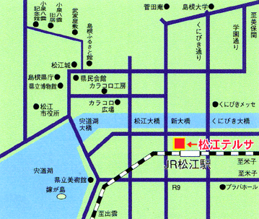

●松江駅北口より徒歩１分（JR松江駅前）
●松江テルサ地下駐車場（２８台）１時間２００円（以降３０分毎に１００円追加）
●市営松江駅前地下駐車場 １時間２００円（以降３０分毎に１００円追加）

FAX：0852-32-6488
島根大学地域連携・研究協力課 行き

【第７０回島根大学サイエンスカフェ（７月２７日（木）開催）参加申込書】
氏 名 | 所属 | 連 絡 先
〒

TEL： FAX：
〒

TEL： FAX：
〒

TEL： FAX：
※個人情報はサイエンスカフェ以外に使用いたしません。

